臺南市北區文元國民小學( 104 )學年度書包減重成果表
班級: (三) 年(十三) 班

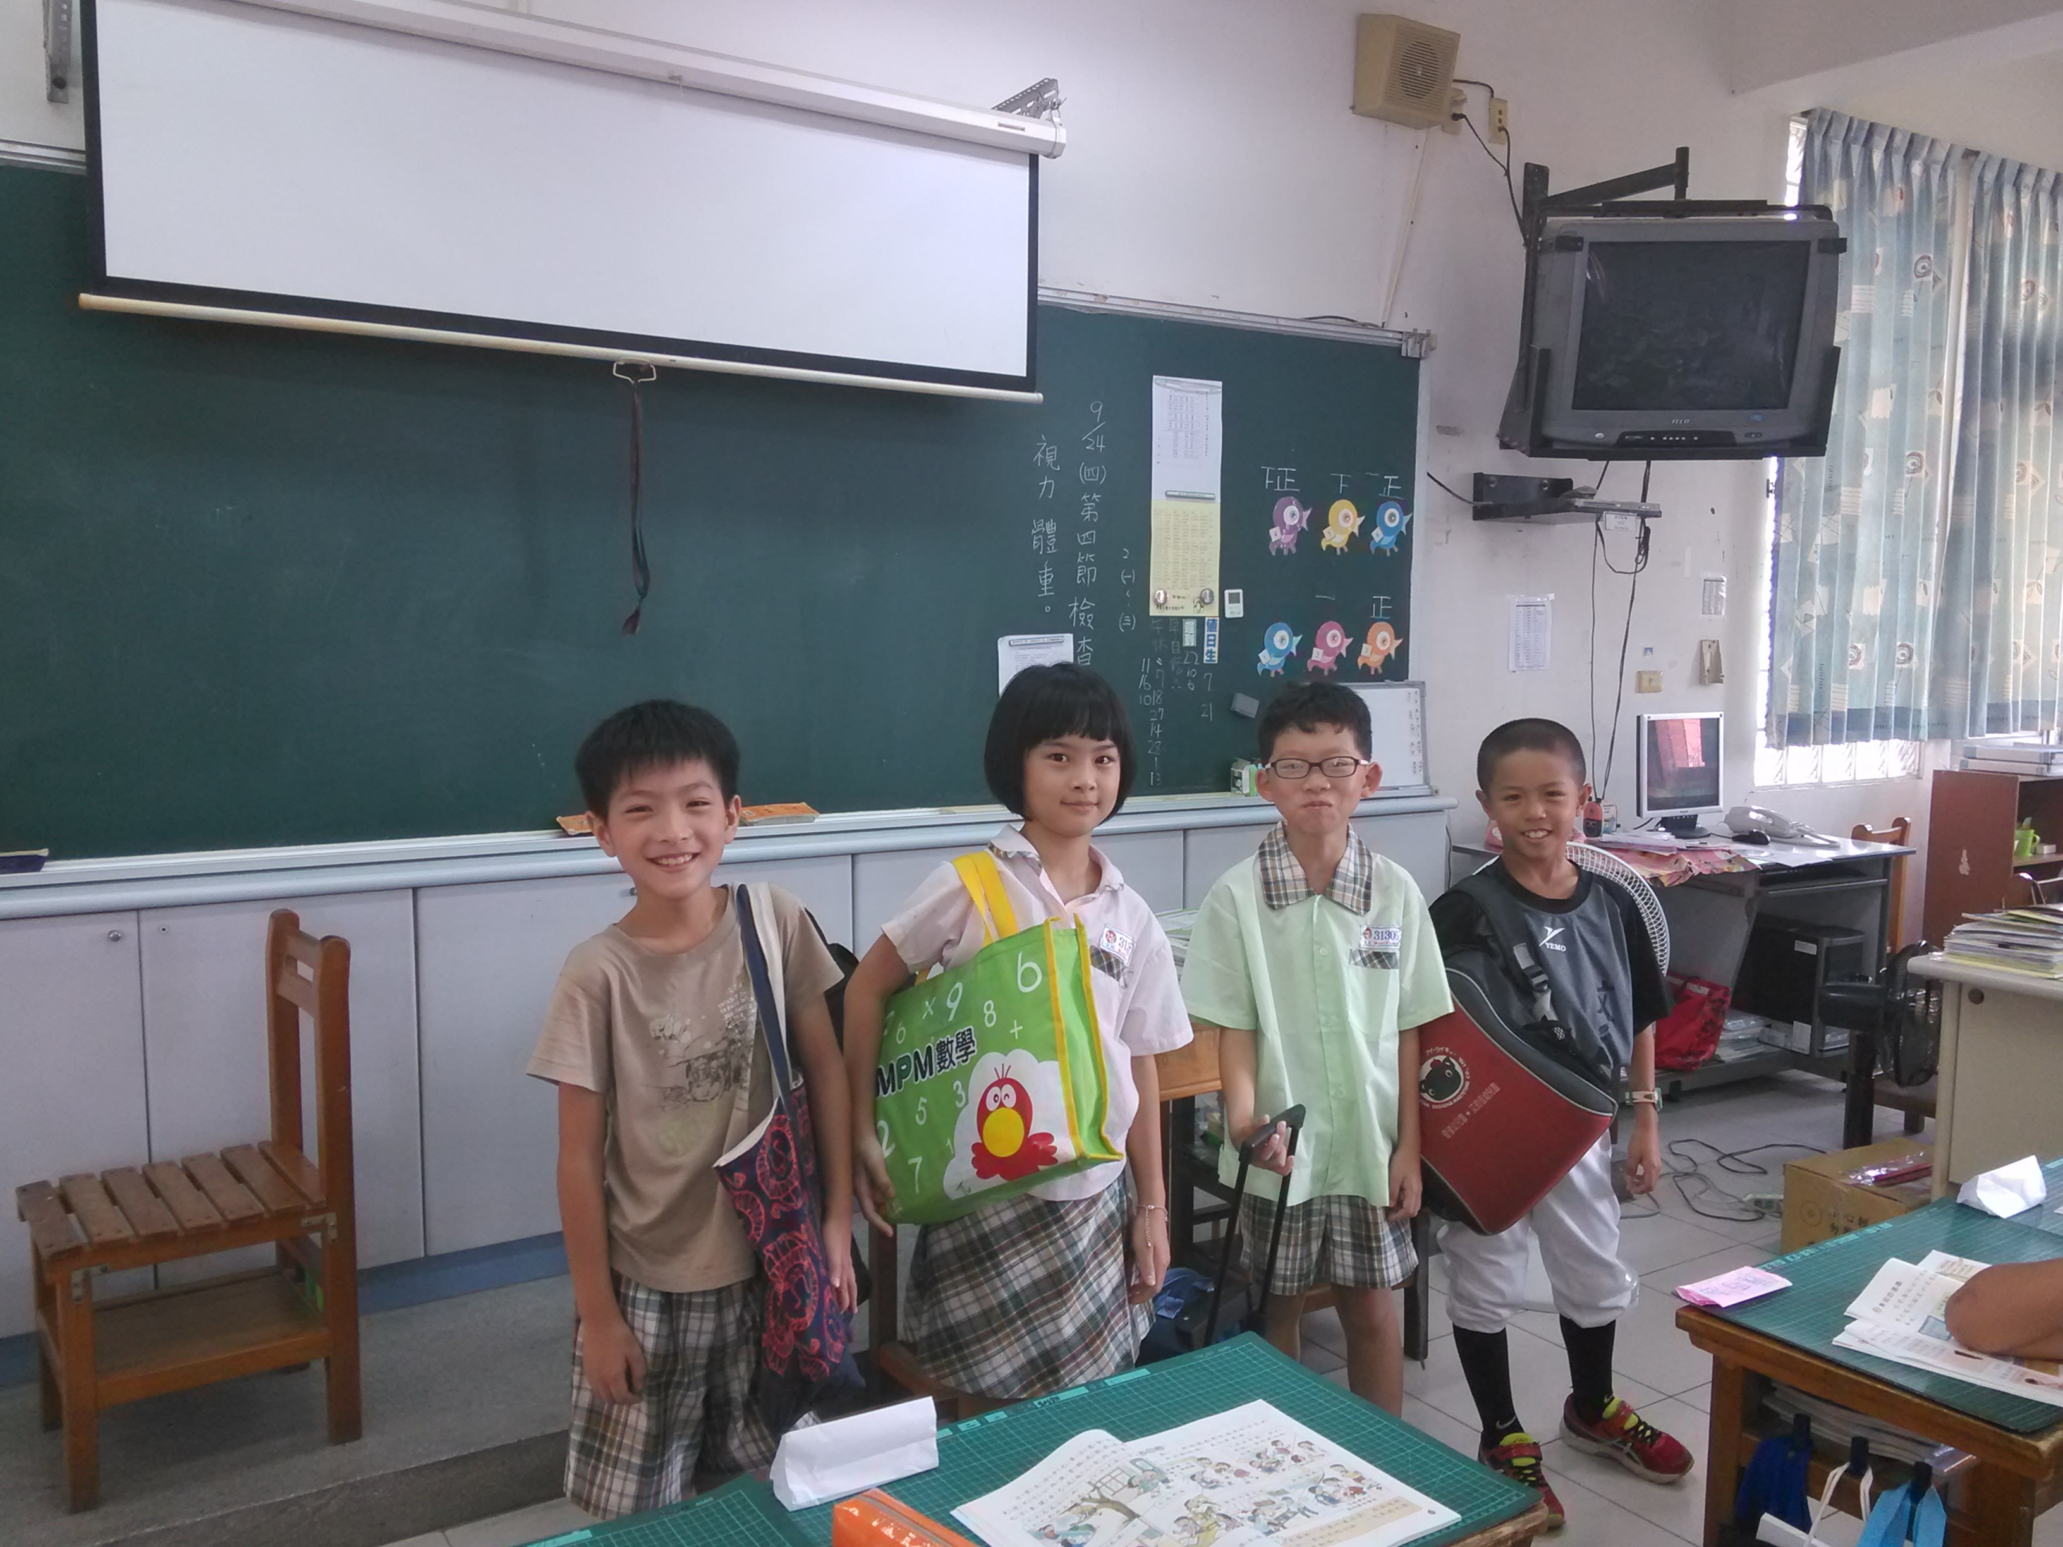
課堂時間宣導書包減重的重要性
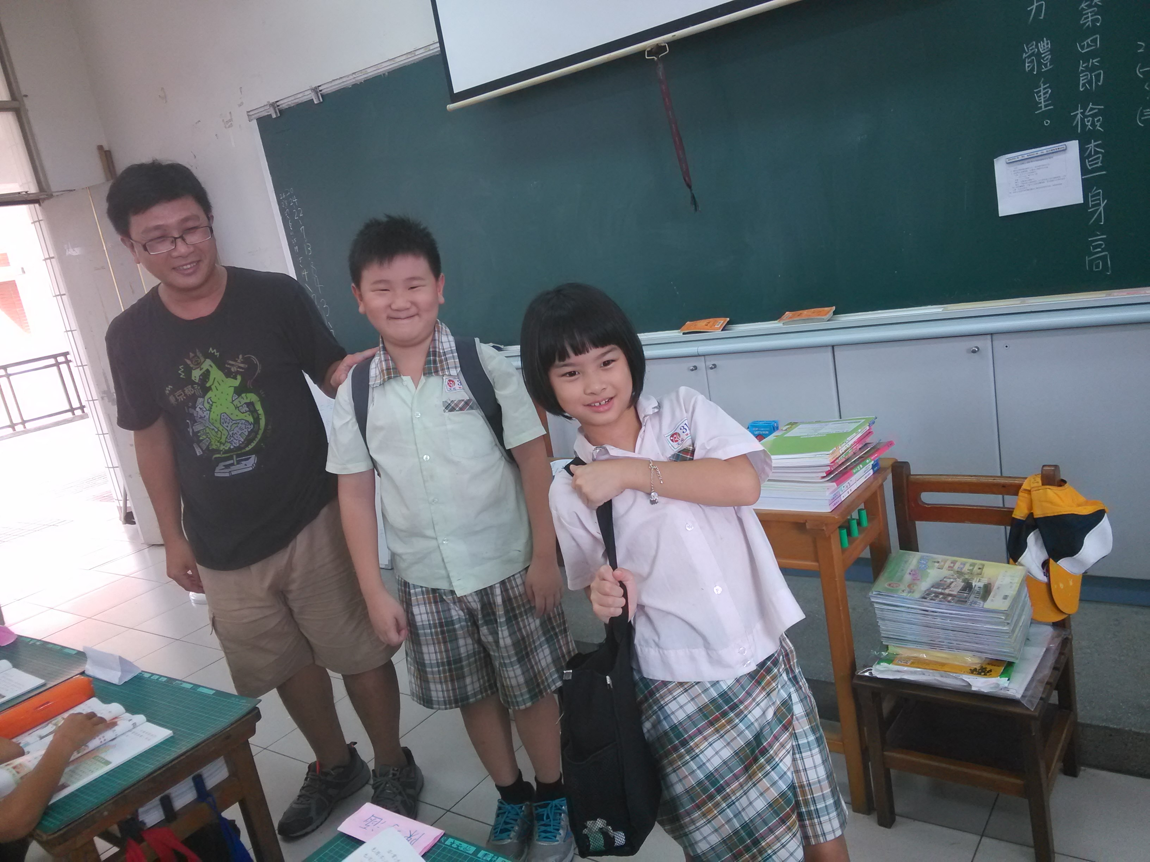
選擇適合自己的書包，並養成整理書包，不造成身體的負擔

